Eine ganze Mannschaft von Feuerwehrmännern kämpft gegen die Flammen. Ob das Gebäude noch zu retten ist? Wegen der großen Hitze ist auch die Kirche links nebenan in Gefahr. Zwei Feuerwehr-männer versuchen zu verhindern, dass sie Feuer fängt.

Wie löscht und verhindert man Brände?

Brände löschen und verhüten
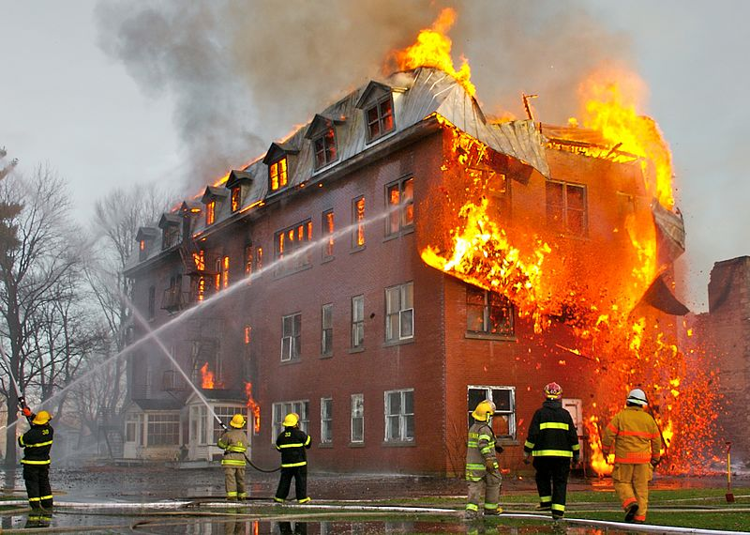
„FirePhotography“ von Sylvain Pedneault (eigenes Werk) [CC BY-SA3.0] via Wikimedia commons

Darum geht’s bei diesem LernJob:

Job 1 | Hier kannst du lernen, welche Bedingungen erfüllt sein müssen, damit ein Feuer überhaupt entstehen und sich ausbreiten kann.
Job2 | Hier kannst du lernen, wie man ein Feuer löscht.

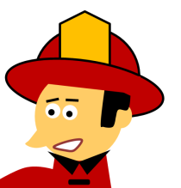

Brennbarer Stoff
Bedingung 1: Es muss ein brennbarer Stoff bzw. ein Gegenstand aus einem oder mehreren brennbaren Stoffen vorliegen.

Die drei Bedingungen für ein Feuer werden im Branddreieck dargestellt.

Bei besonders leicht brennbaren Stoffen findet man manchmal dieses Warnsymbol:

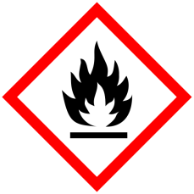

Flammtemperatur und Zündtemperatur sind nicht dasselbe!

Mindesttemeratur

Brennbarer Stoff

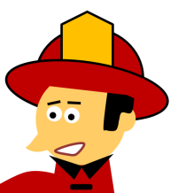

Job 1: Was braucht ein Feuer?

In jedem Jahr gibt es in Deutschland über 150 000 Brände, bei denen die Feuerwehr ausrücken muss. Feuerwehrmann Joe sagt:

In vielen Fällen sind die Leute einfach unachtsam. Sie wissen nicht, wie
schnell ein schlimmes Feuer entstehen kann.

a) Für ein Feuer müssen drei Bedingungen erfüllt sein. Die erste Bedingung ist sehr leicht zu verstehen:

Welche der folgenden Stoffe bzw. Gegenstände sind brennbar, welche nicht, bei welchen bist du dir unsicher? Unterstreiche mit drei verschiedenen Farben.

Legende: brennbar nicht brennbar bin mir unsicher

Kochsalz, Fensterglas, Holzregal, Schnaps, Kerzenwachs, Gummiball, Grillkohle, Spiritus, Bratfett, Kieselstein, Klebstoff, Apfelsaft, Wolldecke, Jeans, Teppichboden, Eisenpfanne, Zeitungspapier, Waschpulver, Porzellanteller, Schuhkarton, Gardine, Luft, Eisengeländer, Fleckenwasser, Kunststoffbecher, Marmorplatte, Pinselreiniger, Sofakissen, Schaumstoff, Motoröl.
b) Auch die zweite Bedingung für ein Feuer ist dir wahrscheinlich schon bekannt: Ein brennbarer Stoff brennt erst ab einer bestimmten Mindesttemperatur. Die Temperatur, ab der ein Stoff mit einer Flamme entzündet werden kann, heißt Flammtemperatur. Die Temperatur, ab der sich ein Stoff ganz von selbst entzündet, heißt Zündtemperatur. Bei besonders leicht brennbaren Stoffen wie Brennergas oder Benzin ist die Flammtemperatur niedrig, so dass schon bei Raumtemperatur (20°C) Brandgefahr besteht. Andere Stoffe mit höheren Flamm- und Zünd-temperaturen können aber erst brennen, wenn sie richtig heiß geworden sind und genug brennbares Gas gebildet haben.
Bedingung 2: Die brennbaren Stoffe müssen eine bestimmte Mindest-temperatur erreicht haben.
Feuerwehrmann Joe sagt:

Das ist das Gefährliche an einem Brand: Weil es immer heißer wird,
brennen plötzlich auch die Dinge, die eigentlich gar nicht so leicht
entzündlich sind.
c) Die dritte Bedingung für ein Feuer ist die Anwesenheit von Luft, genauer gesagt von Sauerstoff. Luft und Sauerstoff sind nicht dasselbe, sondern Sauerstoff ist ein Bestandteil der Luft. Ein Liter (1000 mL) Luft besteht aus etwa 210 mL Sauerstoff. Der Rest ist hauptsächlich Stickstoff. Weitere Gase (z.B. Kohlenstoffdioxid) kommen nur in Spuren (zusammen etwa 1mL) vor.

Nur wenn genug Sauerstoff vorhanden ist, kann ein Stoff brennen. Das siehst du, wenn du über eine brennende Kerze ein Glasgefäß stülpst. Die Kerzenflamme wird dann immer kleiner, weil beim Verbrennen immer mehr Sauerstoff verbraucht wird und von außen kein neuer Sauerstoff nachkommen kann. Irgendwann ist einfach nicht mehr genug Sauerstoff in dem Glasgefäß vorhanden. Dann „erstickt“ das Feuer.

Bedingung 3: Es muss genug Luft bzw. Sauerstoff vorhanden sein.
V1 Ein Holzspan brennt an der Luft. Dann müsste er doch erst recht in reinem Sauerstoff brennen! Wie sieht das aus?

a) Lass dir von deinem Lehrer / deiner Lehrerin ein verschlossenes Reagenzglas mit Sauerstoff geben. Spanne es vorsichtig mit einer Klammer ein.

b) Entzünde einen Holzspan an einer Kerze und puste die Flamme gleich wieder aus. Jetzt glimmt der Holzspan nur noch.

c c) Öffne das Reagenzglas und tauche den glimmenden Holzspan sofort ein.

-verschlossenes Reagenzglas mit Sauerstoff
-Stativmaterial
-Kerze
-Streichhölzer
-Holzspan

Protokoll
auf Extrablatt

Sauerstoff unterhält die Verbrennung brennt aber selbst nicht.

Job 2: Wie löscht man ein Feuer und womit?

A: Eine Kerze kann man mit einem „Kerzentöter“ löschen. Das ist ein eine Art Hut aus Metall, der auf die Kerzenflamme gesetzt wird. Dadurch wird die Sauerstoff-zufuhr unterbunden.

-Porzellanschale
-Alkohol-Wasser -Gemisch
-Gasbrenner
-Gestell mit Auflage
-Streichhölzer

Stickstoff
Sauerstoff
weitere Gase
1 Liter Luft

Brennbarer Stoff
Mindestemperatur
esttemeratur
Luft/Sauerstoff

ACHTUNG!
Bei diesem Experiment sollte dein Lehrer / deine Lehrerin dabei sein!

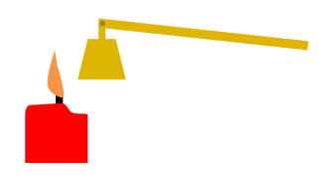
Beim Löschen eines Feuers wird immer mindestens eine Bedingung aus dem Branddreieck beseitigt, d.h. Brennstoff entziehen, Brennstoff kühlen, Sauerstoffzufuhr unterbinden.

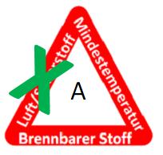

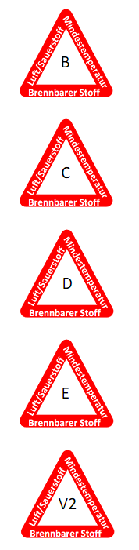
Entscheide, welche Bedingungen für ein Feuer bei den folgenden Löschmethoden entfernt werden. Kennzeichne in den Branddreiecken nebenan.

Löschen mit Kupfer?

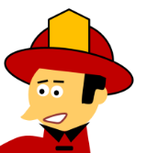

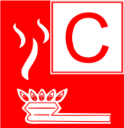
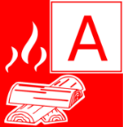
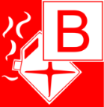
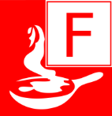

Bildquellen: Das GHS-Symbol und die Brandklassensymbole sind amtliche Werke, alle anderen Abbildungen: T. Kreß

B: Ein kleines Lagerfeuer wird mit Wasser aus dem Gartenschlauch gelöscht. Das Wasser verdampft und nimmt dabei viel Wärme auf.

C: Die Glut einer Grillstelle wird mit Sand bedeckt.

D: Bei einem Waldbrand werden in einem breiten Streifen um den Brandherd herum alle Bäume und Büsche entfernt: Man schlägt eine Brandschneise.

E: Eine Kerze wird ausgepustet.

V2 Löschen mal ganz anders.

a) Wickle 50 cm Kupferdraht (∅ 1mm) um einen Bleistift, so dass eine ca. 4 cm lange Spirale mit etwa 20 Windungen entsteht. Lasse etwa 3cm Draht überstehen. Hier kannst du die Spirale festhalten.

b) Entzünde eine Kerze und stülpe die Spirale schnell über die Kerzenflamme. Achte dabei darauf, den Docht nicht zu berühren.
Protokoll
auf Extrablatt

-Kerze
-Streichhölzer
-Bleistift
-Kupferdraht (Länge: 50 cm, ∅ 1mm )

So wie in V2 kann die Feuerwehr natürlich nicht löschen. Sie kühlt die Brände mit Wasser! Wasser ist wegen seiner kühlenden Wirkung beim Verdampfen das Löschmittel Nummer eins. Es ist immer dann geeignet, wenn Feststoffe wie Holz, Papier, Kohle, Stroh oder Textilien brennen. Solche Brände gehören zur Brandklasse A. Es gibt aber auch viele andere Situationen, in denen Wasser nicht das Löschmittel der Wahl ist – z.B. bei einem Benzinbrand (Brandklasse B). Hier ist ein Löschmittel gefragt, das du aus einem ganz anderen Zusammenhang kennst: Kohlenstoffdioxid!

Gib an, in welchem Zusammenhang du Kohlenstoffdioxid kennst.

Oftmals ist Wasser sogar die ganz falsche Wahl und macht alles nur noch schlimmer. Was dann passiert, siehst du in den folgenden Videos:

A: Benzinbrand mit Wasser https://youtu.be/ojbt_EnRhjs

B: Metallbrand mit Wasser https://youtu.be/dX0h4mS6joU

C: Fettbrand mit Wasser https://youtu.be/uFQGUZJ9Hes

Recherchiere, welche Löschmittel für welche Brandklassen geeignet sind und welche nicht. Erstelle eine Übersichtstabelle!

